**[웨이브릿지] IT 개발자 전문연구요원 채용**

웨이브릿지(Wavebridge)는 전통금융과 가상자산을 연결하는 퀀트 기반 핀테크 기업입니다. 가상자산 시장의 밸류 체인이 전통 금융업계와 동일하게 확장 중인 가운데 웨이브릿지는 다양한 영역의 투자상품을 개발하고 가상자산 투자 인프라를 제공합니다.

**#1. 차세대 글로벌 자산운용사, 네오스(NEOS)**

네오스는 웨이브릿지가 차세대 자산운용업을 실행하고 성장시키기 위해 핵심 전력을 모아 미국 현지에 설립한 합작법인 자산운용사입니다. 네오스는 웨이브릿지의 가상자산 퀀트 역량과 미국 내 옵션 인컴(Option Income) ETF 전략의 전문가로 구성되어 있으며, 수십 년간 전통적인 자산 관리 및 인덱싱 노하우에 블록체인 기술의 전문 지식을 결합한 투자금융 솔루션을 제공합니다.

**#2. 대한민국 표준 가상자산 지수, 웨이브릿지 인덱스(Wavebridge Index)**

웨이브릿지는 독보적인 퀀트 기술력을 바탕으로 인덱스를 제공하고 있으며, 국내 4대 거래소에서 거래되는 데이터를 분석하여 산출하기 때문에 한국을 대표하는 가상자산 지수로서 역할을 하며 동시에 가상자산 투자상품의 기초지수로 사용됩니다. 특히, 세계적 금융 정보 단말기인 블룸버그 터미널과 한국경제신문 등에 웨이브릿지 인덱스가 활용되면서 이미 그 공신력을 인정받고 있습니다.

**#3. 가상자산 All-in-one 중개 플랫폼, 돌핀(Dolfin)**

웨이브릿지가 개발에 집중하고 있는 법인 및 기관 전용 가상자산 중개 플랫폼 돌핀은 여러 가상자산 거래소와 블록체인 월렛(Wallet)을 연결해 투자자들의 통합 자산 관리와 거래의 편의성을 제공합니다. 웨이브릿지는 전통금융의 회계 처리, 세무처리, 사무 수탁 수행 등 경험을 바탕으로 한 전문적 역량을 통해 기관 고객 대상으로 가상자산 관련 법적, 행정적 서비스를 안정적으로 지원할 예정입니다.

**[모집 포지션]**

|  |  |  |  |
| --- | --- | --- | --- |
| **채용직군** | **포지션** | **담당업무** | **자격요건** |
| IT | DevOps Engineer | ㆍAWS 기반의 서비스 인프라 구축과 운영  ㆍ인프라 자원 최적화 및 보안 안정화  ㆍ애플리케이션 배포를 위한 CI/CD 파이프라인 구축과 운영  ㆍ서비스 및 인프라에 대한 모니터링 시스템 구축과 운영 | ㆍ2년 이상의 유관업무 경력 또는 이에 상응하는 능력을 보유하신 분  ㆍAWS 클라우드 기반의 서비스 환경 구성/운영 경험이 있으신 분  ㆍCI/CD를 통한 빌드 및 배포 자동화 시스템 구성/운영 경험이 있으신 분  ㆍLinux 환경에서 서비스 운영 경험이 있으신 분  ㆍ블록체인과 암호자산(가상자산) 기술에 관심이 높으신 분  ㆍ동료 및 다른 직군과 협업 및 커뮤니케이션이 원활하신 분 |
| DW Engineer | |  | | --- | | ㆍDW/DM 논리/물리모델 설계 ㆍDW/DM 개발 및 운영업무 수행 ㆍ데이터의 검증 및 관리 (고객정보 파기 또는 분리보관 등) 업무 수행 | |  | | ㆍDW/DM 구축을 위한 논리/물리모델 설계 경험이 3년 이상이신 분  ㆍSQL을 사용해 자유로운 데이터 핸들링과 쿼리(OLAP) 튜닝에 익숙하신 분  ㆍ배치기반 데이터 이관 스크립트 개발경험이 있으신 분  ㆍ의사결정자 및 유관부서와 유연하게 소통할 수 있는 커뮤니케이션에 익숙하신 분 |
| 프론트엔드(React) | ㆍ가상자산 거래/관리/보관 서비스 프론트엔드 개발  ㆍ가상자산 지수 서비스 프론트엔드 개발([www.wavebridgeindex.com](http://www.wavebridgeindex.com/))  ㆍ사내 백오피스 프론트엔드 개발 및 자사 홈페이지 개발 | ㆍ2년 이상의 Web Front End 개발 경력 또는 그에 준하는 역량을 보유하신 분  ㆍ고객 경험 중심의 협업 및 UX 등 다양한 부문과의 원활한 커뮤니케이션이 가능하신 분  ㆍJavascript와 React에 대한 이해가 있으신 분  ㆍ퍼블리싱(HTML, CSS)에 대한 이해가 있으신 분  ㆍRedux 등 프론트엔드 상태관리 모듈에 대한 이해가  있으신 분  ㆍRESTful API 설계 및 개발경험이 있으신 분  ㆍ프론트엔드 코드 빌드, 배포에 대한 이해가 있으신 분  ㆍGit 등 코드 형상관리에 대한 이해가 있으신 분  ㆍDesign Pattern에 대한 이해가 있으신 분 |
|  | Back End (Node.js) | ㆍ가상자산 거래/관리/보관 서비스 백엔드 개발  ㆍ가상자산 실시간 트레이딩, 입출금 시스템 개발 ㆍ시스템 모니터링을 통한 이슈 추적 및 성능개선활동 수행 | ㆍ2년 이상의 Node.js 기반 개발 경력 또는 그에 준하는 역량 보유  ㆍWebStocket을 활용한 서비스 개발 및 운영 경험이 있으신분  ㆍAWS 사용 경험이 있으신 분 |
|  | Back End (JAVA) | ㆍ가상자산 거래/관리/보관 서비스 백엔드 개발 ㆍ가상자산 지수 서비스 백엔드 및 API 개발 ㆍ시스템 모니터링을 통한 이슈 추적 및 성능개선활동 수행 | ㆍJava8 이상 또는 Kotlin 언어에 능숙하신 분  ㆍ3년 이상의 관련 경력 또는 그에 준하는 역량을 보유하신 분  ㆍSpring 프레임워크(Java / Kotlin) 기반의 Restful API 설계 및 개발 경험이 있으신 분 |
|  | Back End  (Python) | ㆍ가상자산 거래/관리/보관 서비스 백엔드 개발 ㆍ가상자산 투자 전략 수행 시스템 개발 ㆍ사내 백오피스 시스템 개발  ㆍ시스템 모니터링을 통한 이슈 추적 및 성능개선활동 수행 | ㆍ2년 이상의 서버 어플리케이션 개발 경력 또는 그에 준하는 역량을 보유하신 분  ㆍFlask, FastAPI 등 Python Framework 하나 이상을 활용한 경험을 보유하신 분  ㆍPostgreSQL이나 MongodB 등 데이터베이스에 대한 기본적인 이해가 있으신 분  ㆍRESTful API 설계 및 개발경험이 있으신 분  ㆍ자기 주도적이고 적극적인 커뮤니케이션 역량을 보유하신분 |

**전문연구요원**

**자격 :** 이공계열 석사 학위 이상(보충역일 경우 이공계열 학사학위가 있으면 지원 가능)

**전공 :** 컴퓨터학과

**모집 역종 :** 신규편입, 보충역, 전직**(전직의 경우 이전 근무했던 업종이 웨이브릿지와 동일해야지 지원 가능)**

**[채용절차]**

**서류전형 > 사전 코딩테스트 > 1차 대면면접(실무진면접) > 2차 대면면접(임원면접) > 최종합격**

- 서류 합격자에 한하여 별도 연락

**\* 사전 코딩테스트**ㆍ Front End, Back End(Java), Back End(Python), Back End(Node.js) 포지션에 한해서 진행  
ㆍ 지원자의 경력 수준에 따라 진행 여부 변동 될 수 있음  
ㆍ 코딩테스트 결과 자료는 1차 면접 시 참고 자료로 활용

**[기타안내]**

(웨이브릿지 Notion) [**https://url.kr/c91tbs**](https://url.kr/c91tbs)  
(카카오톡 문의)카카오톡에 “웨이브릿지 IT” 검색 **(**[**http://pf.kakao.com/_xekxjlxj**](http://pf.kakao.com/_xekxjlxj)**)**

**제출방법**  
- 자유 이력서 양식으로 **이메일 지원**([recruit@wavebridge.com](mailto:recruit@wavebridge.com))   
- 파일이름에 지원 포지션 기재하여 제출**(ex. 전문연구요원_Back End(java)_홍길동 이력서)**

**복리후생 & 근무환경**

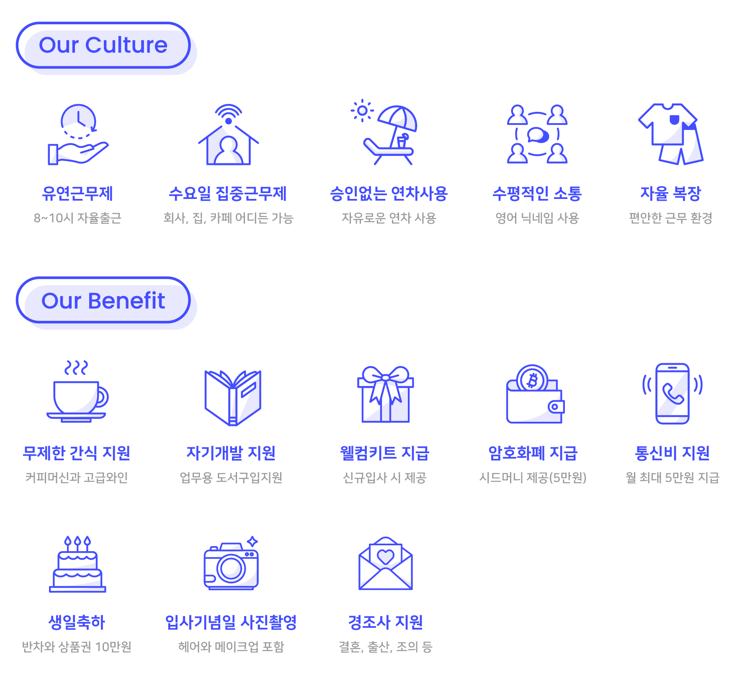

**유의사항**

**- 허위사실 기재 시 불합격 또는 채용취소가 될 수 있습니다.**